软件设计模式
项目考查报告

学 院 软件工程学院
专 业 软件工程
姓 名 刘文彬
学 号 2024081120 班级软工243班

2026年11月1日

目 录
（在 Word 中右键更新域即可生成目录）

1 考查题目
题目一：校园一卡通消费与结算系统。
校园一卡通是高校中使用频率最高的信息系统之一：食堂、超市、开水房、澡堂、图书馆门禁、宿舍水控都依赖它完成身份识别与费用结算。系统需要覆盖以下五个方面的功能：
（1）账户与卡片管理：支持学生开户、卡片挂失与解挂、销户、充值以及账户状态查询；账户与卡片之间的状态变更要保持一致，同一个事务内完成。
（2）消费扣款：支持食堂 POS、超市收银、门禁、水控等多种终端；不同终端上报的报文格式并不相同；消费时可以叠加普通、折扣、补贴、积分抵扣等多种优惠。
（3）交易与结算：记录充值、消费、退款三类交易；需要处理并发扣款、重复消费（幂等）以及退费冲正，并支持按终端、按日期进行日终结算。
（4）查询与统计：交易明细查询、按终端与时间维度的对账、流水统计分析。
（5）消息与通知：交易完成后向对账、统计、消息推送等关注方发送通知。
题目要求采用分层架构（表示层 / 业务层 / 数据访问层或 MVC），至少使用三种设计模式，提供 Web 前端界面，并完成功能测试、边界测试、异常测试以及并发或性能测试，保留测试记录。

2 项目概述

2.1 背景与意义
校园一卡通系统看起来只是一个“扣钱”的程序，真正做起来却处处是坑：食堂窗口的 POS 上报的是消费金额，宿舍水控上报的是用水升数，图书馆门禁干脆没有金额，只表示“放行一次”；同一个账户可能在一秒内被两台终端同时扣款；一笔消费失败以后要能撤销，而撤销不能把原来的流水改掉，否则对账就永远对不平；优惠规则每学期都在变，今天打八五折，明天加两元补贴，后天又允许积分抵扣。这些需求有一个共同点——业务规则在不停地变，而系统的骨架必须稳住。
这正是设计模式要解决的问题。选择这个题目，一方面是因为它的业务场景贴近真实，需求文档里写到的每一条都能在校园里找到对应；另一方面是因为它的变化点足够清晰：优惠算法会变、终端种类会变、校验规则会变、通知方式会变。把这些变化点识别出来，用接口把它们和稳定的交易主流程隔离开，设计模式的引入就有了真实的理由，而不是为了凑数在代码里硬塞几个 if-else 包装成策略模式。
本项目的目标是在一个可运行的 Web 系统里，把策略、装饰器、责任链、工厂、建造者、观察者、适配器、代理、单例九种模式落到具体的业务位置上，每一个模式都能回答三个问题：它替换掉了哪一段本会写死的代码、它让什么样的修改不再需要改动主流程、它在运行时真正被调用了几次。

2.2 功能需求
系统面向三类使用者：持卡学生、部署在商户与宿舍的终端设备、负责开户与对账的管理员。用例关系如图 2-1。
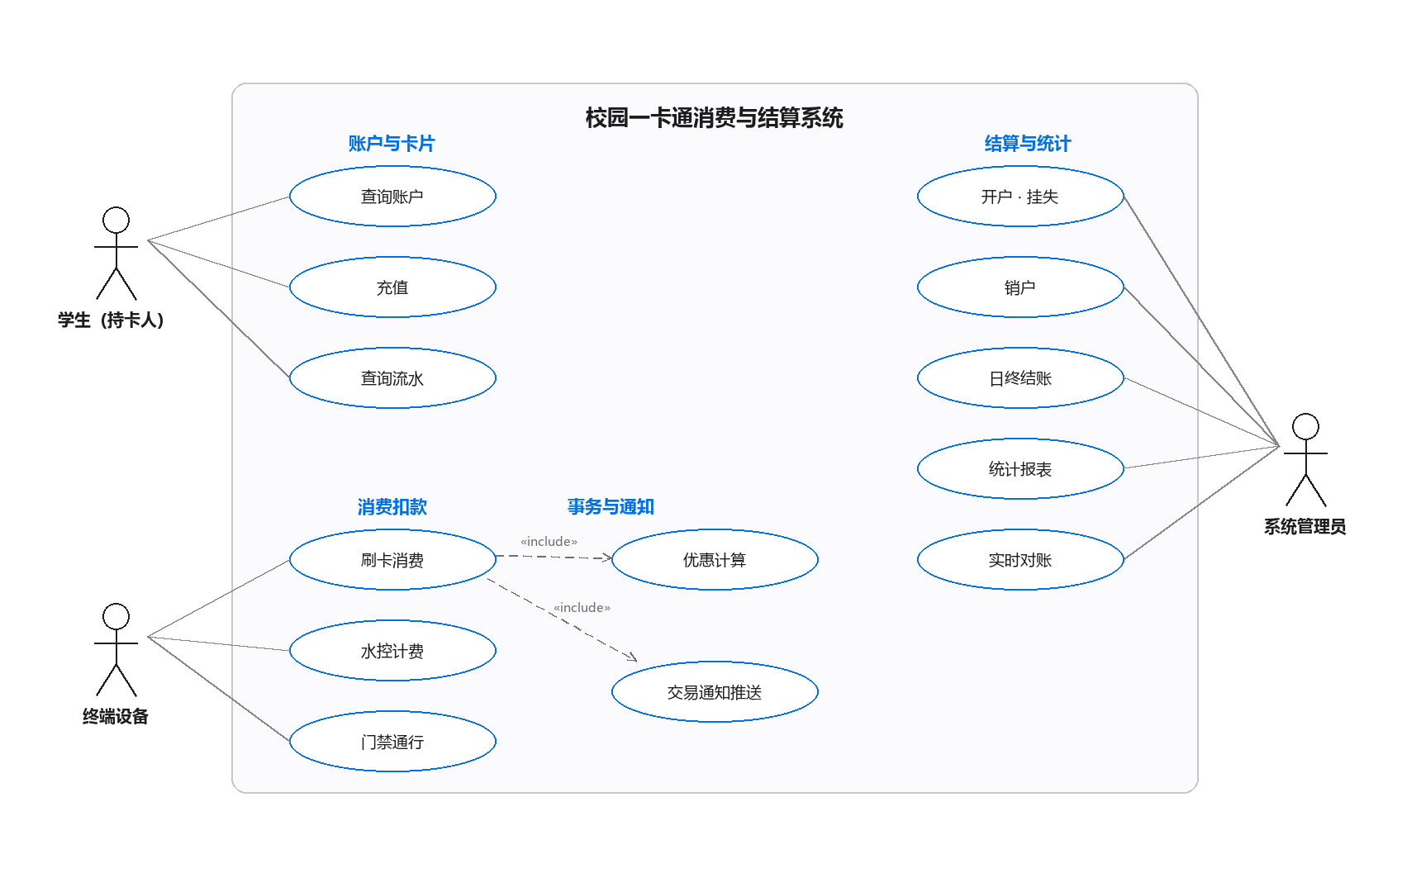
图 2-1 系统用例图
按用例整理出的功能需求如表 2-1。
表 2-1 功能需求
模块 | 功能 | 需求说明
账户与卡片 | 开户 | 学号唯一；开户同时生成卡号，默认支付密码 123456
 | 挂失 / 解挂 | 账户状态与卡片状态在同一事务内同步变更
 | 销户 | 卡内余额必须为 0，销户后不可恢复
 | 充值 | 单笔 1～5000 元，幂等
 | 修改支付密码 | 原密码校验，新密码必须为 6 位数字
消费扣款 | POS 消费 | 上报金额；食堂、超市共用一套报文字段
 | 水控计费 | 上报用水升数，按终端单价换算金额
 | 门禁通行 | 上报空报文，按次计费
 | 优惠计价 | 普通 / 折扣 / 补贴 / 积分四类，可叠加，优惠封顶
交易与结算 | 退款冲正 | 新增反向流水，原单标记已冲正，原金额不改
 | 幂等控制 | requestNo 全局唯一，重复提交返回原交易号
 | 日终结账 | 按终端汇总当日消费笔数、金额与退款
查询与统计 | 流水查询 | 支持卡号、类型、终端、时间区间与分页
 | 统计报表 | 七日趋势、类型分布、终端汇总
 | 实时对账 | 交易完成即累计，不查库即可看到当日实时口径
消息通知 | 交易通知 | 消费、充值、退款完成后推送给对账、统计、通知、积分四个关注方

除功能需求外，还有四条必须满足的约束，它们直接决定了后面的设计：
· 并发安全：同一账户的余额在任意并发下都不能被扣成负数。
· 事务一致：账户、卡片、流水三者要么全部成功，要么全部回滚。
· 可扩展：新增一种优惠规则或一种终端类型时，不改动交易主流程的代码。
· 可追溯：每一次操作都有耗时与结果记录，流水只追加不修改。

3 系统设计

3.1 设计模式选择与应用分析

3.1.1 稳定点与变化点
在动手写模式之前，先把系统里“不会变的东西”和“一定会变的东西”分开列出来。表 3-1 是一次完整梳理的结果，后面的每一个模式都必须挂在这张表的某一行上，否则就不引入。
表 3-1 稳定点与变化点分析
变化点 | 变化频率 | 典型变化 | 应对模式 | 被固定下来的接口
优惠算法 | 高（每学期） | 打折、满减、补贴、积分抵扣、封顶 | 策略 + 装饰器 | PricingStrategy
终端报文 | 中（逐年新增） | POS 报金额、水控报升数、门禁报空报文 | 适配器 | TerminalAdapter
支付校验规则 | 中 | 挂失校验、密码校验、单笔限额、日限额、余额校验 | 责任链 | PayHandler
交易类型 | 低 | 消费、充值、退款，将来可能加转账 | 工厂 | AbstractTransaction
交易单据内容 | 低 | 单据要带明细、步骤、优惠说明 | 建造者 | TransactionTicketBuilder
通知接收方 | 高 | 对账、统计、消息推送、积分奖励 | 观察者 | TradeObserver
横切逻辑 | 中 | 限流、耗时统计、操作日志 | 代理 | PayFacade
全局参数 | 低 | 限额、积分兑换比例、流水号 | 单例 | SystemConfig

稳定点是那条贯穿始终的主线：校验 → 计价 → 扣款 → 落库 → 通知。不管优惠怎么变、终端怎么增，这五个环节的顺序不会变，账户与流水的数据结构不会变。系统的设计就是围绕这条主线展开的：主线写在 CardServiceImpl 里，只依赖接口；所有会变的部分被推到接口的后面，由模式负责装配。这正是“开闭原则”在具体业务上的一次落地。
图 3-1 把这九种模式放回了业务流上：一笔刷卡消费从进入系统到写出流水，依次经过代理、适配器、策略与装饰器、责任链，最后由工厂、建造者与观察者收尾。
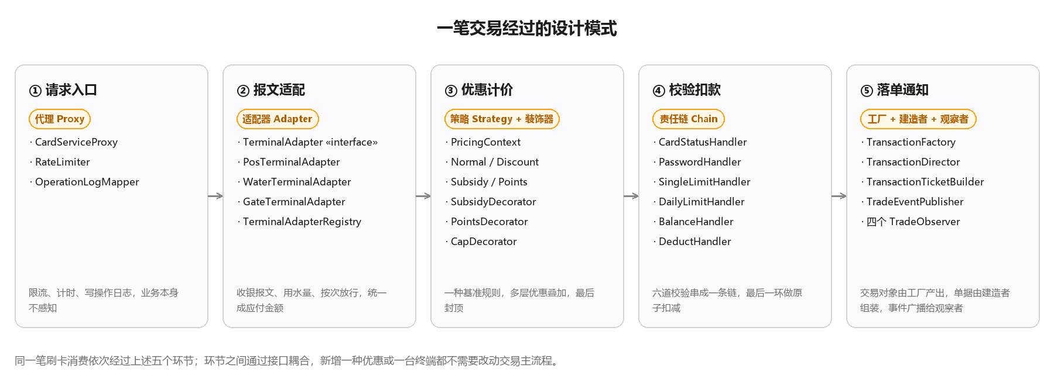
图 3-1 一笔交易经过的设计模式

3.1.2 九个模式的落点
下面对九个模式逐一说明：它解决了什么问题、在系统里扮演什么角色、对应哪个类、以及拿掉它会退化成什么样子。
（1）策略模式 —— 优惠算法。优惠是最典型的多算法场景。普通按原价、折扣按比例、补贴减固定金额、积分按比例抵扣，四种算法输入相同（金额、积分、规则参数）、输出相同（应付金额、优惠额、积分变化），但计算过程完全不同。如果写成枚举加 switch，每加一种规则就要改一次 switch，而且方法会越来越长。这里定义 PricingStrategy 接口，四个实现类各自封装一种算法，PricingContext 用一个 EnumMap 按规则类型取策略，调用方只看到 calculate(PricingRequest) 一个方法。新增规则只需要新增一个类并加上 @Component，交易主流程一行都不用改。
（2）装饰器模式 —— 优惠叠加。规则往往不是单选：一张卡既享受八五折，又能用积分抵扣，还要保证优惠总额不超过 20 元。如果靠策略模式在内部组合，PricingStrategy 会因为承载“组合逻辑”而变复杂，而且组合顺序无法在运行时调整。这里让 PricingDecorator 实现 PricingStrategy 并持有一个 inner 策略，CapDecorator、SubsidyDecorator、PointsDecorator 分别在自己的 calculate 里先调用 inner，再对结果做一次加工。PricingService 拿到基准策略后，按规则串的顺序一层层包上去，最后恒定包一层封顶装饰器。装饰器和被装饰者类型一致，所以调用方完全感知不到自己被包了几层。实测 100 元在“八五折 + 补贴 2 元”下算出 83.00 元，正是 100×0.85−2 的结果。
（3）责任链模式 —— 支付校验。一笔消费在真正扣钱之前要过六道关：卡片是否挂失、密码是否正确、是否超过单笔限额、是否超过日限额、余额是否充足、扣款是否成功。写成六个连续的 if，任何一道要调整顺序或临时下线都很别扭；而且这六件事的关注点完全不同，混在一个方法里会让扣款逻辑难以阅读。这里把每道校验做成一个 PayHandler，每个 handler 持有 next 指针，抽象类里的 doHandle 先执行自己的 check，再交给下一个。PayChainFactory 在构造时把六个 handler 按顺序串成一条链。链的好处是顺序在装配处一目了然，增删某一环只要改装配代码，且每个 handler 可以单独测试。最后一环 DeductHandler 直接执行带条件的更新语句，扣减不成功就抛出业务异常，整条链随之中断。
（4）工厂模式 —— 交易类型。消费、充值、退款三类交易对账户的影响方向不同：消费是扣减、充值是增加、退款也是增加，但退款还要校验原单。把“这类交易该怎么改账户”这件事交给 AbstractTransaction 的三个子类，TransactionFactory 用 EnumMap 注册后按类型返回对应对象。这样 CardServiceImpl 在编排时不需要知道具体是哪一类交易，只调用 apply(mapper, accountId, amount)。将来若增加“转账”，只需新增一个子类并注册，编排代码不变。
（5）建造者模式 —— 交易单据。一条交易流水有十几个字段，其中交易号、请求号、卡号、账户号、终端、原价、实付、优惠、策略编码、状态、原交易号、备注需要按业务不同分别赋值。用构造函数会变成一长串参数，用 setter 又无法保证“字段齐全才落库”。这里用 TransactionTicketBuilder 提供链式方法，最后由 build() 一次性产出单据；TransactionDirector 再在其上定义三种标准装配流程（消费单、充值单、退款单），每一步自动往单据里追加一条处理说明。这些步骤文本后来直接在界面的交易详情里展示，相当于免费得到了一份可视化的调用链。
（6）观察者模式 —— 交易通知。交易完成之后有一堆“顺便要做”的事：把金额累计到当日对账口径、给统计模块加一笔、生成一条推送消息、按消费金额送积分。这四件事彼此独立，任何一件失败都不应该影响交易本身。如果都写在 CardServiceImpl 里，方法会变成流水账，而且每次新增一个关注方都要改主流程。这里定义 TradeObserver 接口和 TradeEventPublisher 主题，四个观察者各自实现 onTrade，发布者遍历列表逐个回调，单个观察者抛异常只记录警告并继续。这是典型的发布—订阅，把“交易发生了”和“谁来关心”彻底解耦。界面上那张实时对账卡片的数据，就是观察者内存计数的结果，不查数据库也能看到。
（7）适配器模式 —— 终端报文。三种终端的报文结构完全不同：POS 直接给金额，水控给的是用水升数、金额要乘以终端单价，门禁只发一个空报文、按次收费。若不统一，交易主流程里就得写三个分支。这里定义 TerminalAdapter 接口，三个实现分别把各自的原始报文翻译成统一的 PayRequest（含金额与一行换算说明），TerminalAdapterRegistry 按终端类型分派。主流程只面对 PayRequest，新增一种终端（比如洗衣房刷卡机）只需新增一个适配器并注册。水控那一行“20 升 × 0.50 元/升 = 10.00 元”的换算说明，最后原样出现在流水备注里，便于事后核对。
（8）代理模式 —— 限流与操作日志。限流、耗时统计、操作日志这三件事和业务本身无关，却必须包在每一次交易外面。直接写进 CardServiceImpl 会污染业务代码，用 Spring AOP 又难以在答辩时讲清楚调用关系。这里用最朴素的方式：定义 PayFacade 接口，CardServiceImpl 实现它，CardServiceProxy 也实现它并持有 CardServiceImpl 的引用，标记为 @Primary 后注入到 Controller 的就是代理对象。代理在调用真实对象前后做限流判断、计时和日志落库，业务代码对此毫无感知。这也解释了压测里为什么 25 笔并发只有 20 笔成功——每秒每卡 20 笔的限制正是这一层拦下的。
（9）单例模式 —— 全局参数与流水号。单笔限额、日限额、积分兑换比例这类全局参数，以及交易流水号生成器，都要求进程内只有一份实例。Spring 的 Bean 默认就是单例，但这里仍然用静态内部类 Holder 手写了一遍 SystemConfig 和 TradeNoGenerator，目的是把“为什么必须是单例”这件事显式表达出来：配置被多处读取，多份实例会导致阈值不一致；流水号若有多份生成器，序号会重复，交易号就撞了。流水号采用“LWB + 时间戳 + 四位自增序号”的格式，序号用 AtomicInteger 保证线程安全。

3.1.3 选型中的取舍
有几个地方本来可以用更省事的写法，最后没有采用，理由记录如下。
· 优惠叠加没有用“策略组合”而是用装饰器：策略的语义是“选一个算法”，装饰器的语义是“在算法外面加一层”，两者职责不同。叠加属于后者，用装饰器能让每一层只关心自己那一次加工，顺序由装配处决定。
· 校验没有用规则引擎或注解校验：六道校验里有三道需要查库（日限额、余额、扣款），注解校验只能处理入参格式，处理不了这种带状态的判断。责任链能同时容纳纯内存判断和数据库操作。
· 终端适配没有在 Controller 里做字段转换：转换逻辑一旦散落在接口层，新增终端就要改接口层，而下单流程本身并没有变化。适配器把变化收敛到一个类里。
· 代理没有用 Spring AOP：AOP 的切点表达式对初学者来说不直观，答辩时也不容易讲清楚“谁调用了谁”。手写代理虽然代码多了一点，但调用关系在类图上一目了然。

3.2 数据库设计
数据库共 8 张表，围绕“账户—卡—交易—终端”这条主线组织。账户与卡是一对一，但拆成两张表：账户持有余额与积分，是资金的主体；卡持有卡号与密码，是介质。分开的好处是换卡、补卡不影响账户，挂失也可以精确到卡。实体关系如图 3-2。
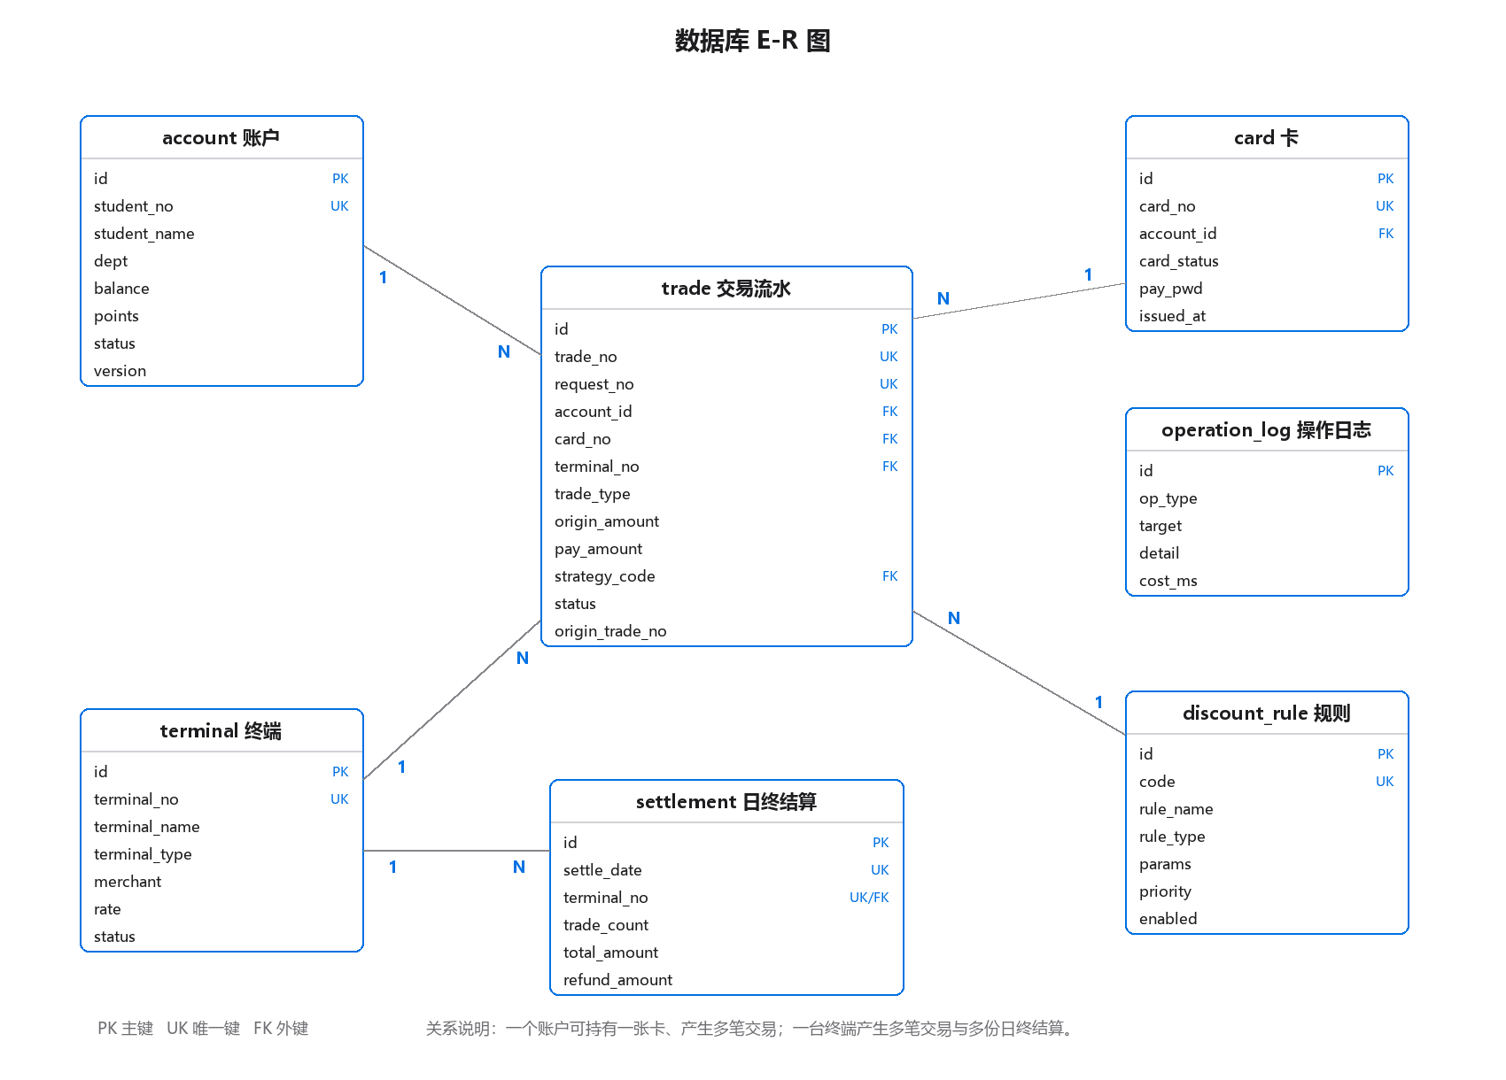
图 3-2 数据库 E-R 图
各表结构如下。金额统一使用 DECIMAL(12,2)，不使用浮点数，避免 0.1+0.2 这类精度问题在账目上累积。交易表中同时保留了原价、优惠额、实付额三个字段，对账时可以直接用 SQL 汇总，不必再回算。
表 3-2 account 账户表
字段 | 类型 | 注释 | 外键关系 | 备注
id | BIGINT | 账户主键 | — | 自增
student_no | VARCHAR(20) | 学号 | — | 唯一索引
student_name | VARCHAR(32) | 姓名 | —
dept | VARCHAR(64) | 院系 | —
balance | DECIMAL(12,2) | 账户余额 | — | 默认 0.00，扣减时校验不为负
points | INT | 积分 | — | 默认 0，消费一元记一分
status | TINYINT | 账户状态 | — | 1 正常 / 2 挂失 / 3 销户
version | INT | 版本号 | — | 预留给乐观锁
created_at | DATETIME | 创建时间 | — | 默认当前时间

表 3-3 card 卡表
字段 | 类型 | 注释 | 外键关系 | 备注
id | BIGINT | 卡主键 | — | 自增
card_no | VARCHAR(20) | 卡号 | — | 唯一索引，开户时按账户号生成
account_id | BIGINT | 所属账户 | → account.id | 一张卡对应一个账户
card_status | TINYINT | 卡状态 | — | 1 正常 / 2 挂失 / 3 注销
pay_pwd | CHAR(6) | 支付密码 | — | 默认 123456
issued_at | DATETIME | 发卡时间 | —

表 3-4 terminal 终端表
字段 | 类型 | 注释 | 外键关系 | 备注
id | BIGINT | 终端主键 | — | 自增
terminal_no | VARCHAR(32) | 终端编号 | — | 唯一索引，如 POS-001
terminal_name | VARCHAR(64) | 终端名称 | — | 如第一食堂 3 号窗口
terminal_type | VARCHAR(16) | 终端类型 | — | POS / WATER / GATE
merchant | VARCHAR(64) | 所属商户 | —
rate | DECIMAL(6,2) | 单价 | — | 水控为每升单价，门禁为每次费用
status | TINYINT | 状态 | — | 1 在线 / 0 停用

表 3-5 trade 交易流水表
字段 | 类型 | 注释 | 外键关系 | 备注
id | BIGINT | 流水主键 | — | 自增
trade_no | VARCHAR(32) | 交易号 | — | 唯一索引，LWB + 时间戳 + 序号
request_no | VARCHAR(64) | 请求号 | — | 唯一索引，幂等控制键
account_id | BIGINT | 账户 | → account.id
card_no | VARCHAR(20) | 卡号 | → card.card_no | 冗余存储，便于按卡查询
terminal_no | VARCHAR(32) | 终端编号 | → terminal.terminal_no | 充值为空
trade_type | VARCHAR(16) | 交易类型 | — | RECHARGE / CONSUME / REFUND
origin_amount | DECIMAL(12,2) | 原价 | —
discount_amount | DECIMAL(12,2) | 优惠金额 | —
pay_amount | DECIMAL(12,2) | 实付金额 | —
points_delta | INT | 积分变化 | — | 负数为抵扣
strategy_code | VARCHAR(64) | 优惠规则 | → discount_rule.code | 可为多条，逗号分隔
status | TINYINT | 状态 | — | 1 成功 / 2 失败 / 3 已冲正
origin_trade_no | VARCHAR(32) | 原交易号 | → trade.trade_no | 仅退款单有值
remark | VARCHAR(255) | 备注 | — | 记录适配与换算说明

表 3-6 discount_rule 优惠规则表
字段 | 类型 | 注释 | 外键关系 | 备注
id | BIGINT | 规则主键 | — | 自增
code | VARCHAR(32) | 规则编码 | — | 唯一索引，如 DISC-85
rule_name | VARCHAR(64) | 规则名称 | —
rule_type | VARCHAR(16) | 规则类型 | — | NORMAL / DISCOUNT / SUBSIDY / POINTS
params | VARCHAR(64) | 规则参数 | — | 折扣率、补贴额或兑换比例
priority | INT | 优先级 | — | 叠加顺序
enabled | TINYINT | 是否启用 | — | 1 启用 / 0 停用

表 3-7 settlement 日终结算表
字段 | 类型 | 注释 | 外键关系 | 备注
id | BIGINT | 结算主键 | — | 自增
settle_date | DATE | 结算日期 | — | 与终端编号组成唯一键
terminal_no | VARCHAR(32) | 终端编号 | → terminal.terminal_no
trade_count | INT | 消费笔数 | —
total_amount | DECIMAL(12,2) | 消费总额 | —
refund_amount | DECIMAL(12,2) | 退款总额 | —
status | TINYINT | 状态 | — | 1 已结算

表 3-8 operation_log 操作日志表
字段 | 类型 | 注释 | 外键关系 | 备注
id | BIGINT | 日志主键 | — | 自增
op_type | VARCHAR(32) | 操作类型 | — | CONSUME / RECHARGE / REFUND
target | VARCHAR(64) | 操作对象 | — | 卡号
detail | VARCHAR(255) | 详情 | — | 成功或失败原因
cost_ms | INT | 耗时 | — | 代理层计时写入
created_at | DATETIME | 发生时间 | —

两处设计在后续开发中被证明是必要的：一是 trade 表的 request_no 唯一索引，前端网络抖动导致的重复提交会直接撞在索引上，被业务层翻译成“该请求已处理”而不是产生两笔扣款；二是 account 表保留了 version 字段，虽然当前采用的是带条件的原子更新，但这个字段为后续切换乐观锁留下了余地。

3.3 核心类设计
系统按表示层、接口层、业务层、设计模式层、数据访问层划分，图 3-3 是围绕交易编排展开的核心类图，每个类上方标注了它在模式中扮演的角色。
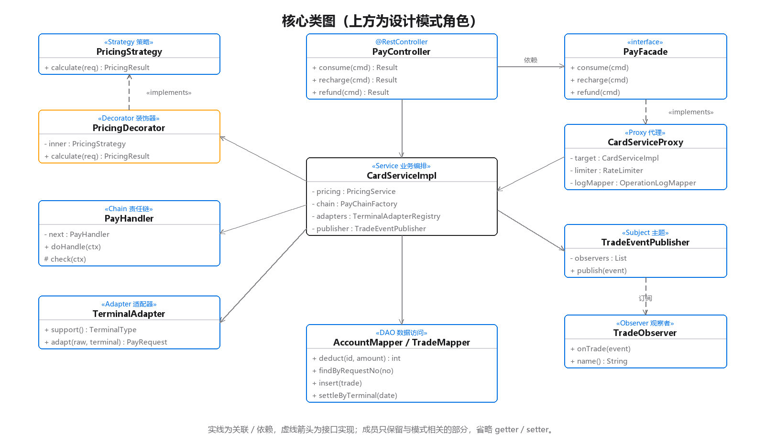
图 3-3 核心类图
整个交易主流程由 CardServiceImpl 编排，它只依赖接口，不依赖任何具体实现：计价依赖 PricingStrategy，校验依赖 PayHandler 链，报文转换依赖 TerminalAdapter，通知依赖 TradeObserver，而这些具体对象都由 Spring 在启动时注入。表 3-9 列出了主要类的职责划分。
表 3-9 核心类职责
类 / 接口 | 所在层 | 模式角色 | 职责
PayController | 接口层 | — | 接收 HTTP 请求，补齐 requestNo，统一封装返回
PayFacade | 业务层 | 被代理接口 | 交易能力的抽象，供接口层调用
CardServiceProxy | 业务层 | 代理 | 限流、计时、写操作日志，再委派真实业务
CardServiceImpl | 业务层 | 编排者 | 组装适配、计价、校验、落库、通知五个环节
PricingService | 业务层 | — | 按规则编码串起基准策略与各层装饰器
PricingStrategy | 模式层 | 策略 | 统一的计价入口
PricingDecorator | 模式层 | 装饰器 | 持有 inner 策略，对结果做二次加工
PayHandler | 模式层 | 责任链节点 | 单项校验，通过后交给下一环
PayChainFactory | 模式层 | 责任链装配 | 按顺序串起六道校验
TerminalAdapter | 模式层 | 适配器 | 把终端原始报文翻译成统一请求
AbstractTransaction | 模式层 | 工厂产品 | 一类交易对账户的操作
TransactionTicketBuilder | 模式层 | 建造者 | 链式组装交易单据
TransactionDirector | 模式层 | 导演者 | 预置消费、充值、退款三种装配流程
TradeEventPublisher | 模式层 | 主题 | 维护观察者列表并广播交易事件
TradeObserver | 模式层 | 观察者 | 对账、统计、通知、积分四个实现
SystemConfig / TradeNoGenerator | 模式层 | 单例 | 全局参数与流水号
AccountMapper 等 | 数据访问层 | — | 注解式 SQL，含带条件的原子扣减

值得单独说明的是扣款语句。余额校验在责任链的 BalanceHandler 里做了一次，但那次校验只是“读”；真正防止超扣的是 DeductHandler 里这一条带条件的更新：
UPDATE account SET balance = balance - #{amount}, version = version + 1
WHERE id = #{id} AND balance >= #{amount}
数据库对同一行的更新是串行的，两个并发请求只有一个能拿到行锁并满足 balance >= amount，另一个的影响行数为 0，业务层据此抛出“余额不足（并发扣减失败，请重试）”。这条语句把“判断”和“扣减”合并成一个原子操作，是并发安全的关键，也是后面并发测试能够通过的原因。

4 系统开发
本章按“选型—结构—接口—关键流程—问题排查”的顺序说明后端的开发过程。前端只承担演示职责，因此这里只在必要处提及，重点放在后端的接口设计与实现。

4.1 技术选型与工程结构
技术选型受两个条件约束：一是课程要求使用 Web 前端与关系型数据库，二是本机开发环境处于离线状态，无法联网下载依赖。因此所有组件都选用本地 Maven 仓库中已有的版本，前端的构建工具也换成了免构建的方案。
表 4-1 技术选型
层次 | 技术 | 版本 | 选择理由
运行环境 | JDK | 17 | Spring Boot 3.x 的最低要求
后端框架 | Spring Boot | 3.2.7 | 本地仓库中唯一可离线使用的稳定版本
持久层 | MyBatis | 3.5.16 | 注解式 SQL，事务与映射可控，比 JPA 更贴近手写 SQL 的教学习惯
数据库 | MySQL | 8.0 | 课程统一要求；支持行锁与条件更新，适合实现原子扣减
连接池 | HikariCP | 5.0.1 | Spring Boot 默认集成
前端框架 | Vue | 3.5 | 组合式 API，思路清晰，代码量小
前端构建 | 原生 ES Module | — | 离线环境无法安装打包工具，改用浏览器直接加载运行时
文档生成 | python-docx | 1.2 | 按模板生成报告，图表由 Pillow 绘制

系统的分层结构如图 4-1。表示层是浏览器里的单页应用，通过 HTTP 调用接口层；接口层只做参数接收与结果封装，不写业务判断；业务层负责编排；设计模式层是把九种模式集中放置的一层，它被业务层依赖，自身只依赖数据访问层的接口。这样分层的好处是模式代码与业务代码物理隔离，修改某一层不会牵连其他层。
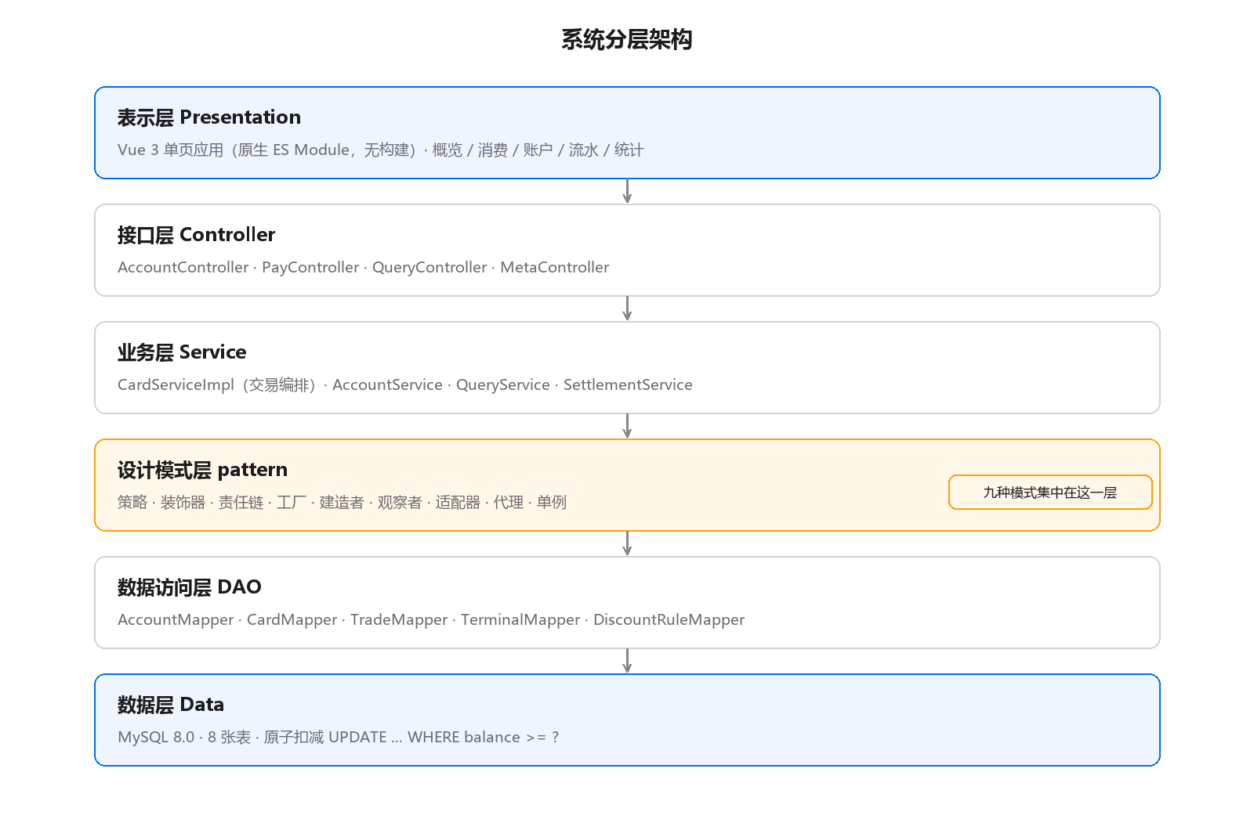
图 4-1 系统分层架构
工程采用标准的分层目录，包名以 com.lwb.campuscard 为根，各层的职责与上图一致：
backend/src/main/java/com/lwb/campuscard/
├── common/ 统一返回体、业务异常、错误码
├── config/ MyBatis、跨域、时间序列化配置
├── controller/ PayController、AccountController、QueryController、MetaController
├── service/ CardServiceImpl、AccountService、QueryService、SettlementService
├── pattern/
│ ├── strategy/ PricingStrategy 与四个计价实现
│ ├── decorator/ PricingDecorator 与三个装饰器
│ ├── chain/ PayHandler 与六道校验
│ ├── factory/ AbstractTransaction 与工厂
│ ├── builder/ 交易单据建造者与导演者
│ ├── observer/ 事件发布者与四个观察者
│ ├── adapter/ 终端适配器与注册表
│ ├── proxy/ 业务代理与限流器
│ └── singleton/ 全局配置与流水号生成器
├── dao/ 七个 Mapper 接口
└── model/ 实体、枚举、DTO
设计模式单独成包，是为了让“模式”这件事在工程结构上就能被看见。评审时打开 pattern 目录，九个包对应九个模式，每个包内部是接口加若干实现，不掺杂业务编排代码。

4.2 接口设计
接口统一使用 REST 风格，路径按资源划分，返回体统一为 { code, message, data } 三段式：code 为 0 表示成功，非 0 为业务错误码，message 是可以直接展示给用户的中文提示，data 为业务数据。前端因此只需要判断 code，不必关心 HTTP 状态码的差异，异常提示也能原样弹出。全部接口见表 4-2。
表 4-2 后端接口清单
方法 | 路径 | 说明 | 主要参数
POST | /api/accounts | 开户 | 学号、姓名、院系、密码
GET | /api/accounts | 账户与卡片列表 | —
GET | /api/accounts/{cardNo} | 账户详情 | 卡号
POST | /api/accounts/{cardNo}/status | 挂失 / 解挂 / 销户 | 目标状态
POST | /api/accounts/{cardNo}/password | 修改支付密码 | 原密码、新密码
POST | /api/pay/consume | 消费扣款 | 终端号、卡号、报文、优惠规则、密码
POST | /api/pay/recharge | 充值 | 卡号、金额、请求号
POST | /api/pay/refund | 退款冲正 | 原交易号、请求号
GET | /api/trades | 流水分页查询 | 卡号、类型、终端、起止时间、页码
GET | /api/stats/overview | 总览指标 | —
GET | /api/stats/trend | 消费趋势 | 天数
GET | /api/stats/type | 交易类型分布 | —
GET | /api/stats/terminal | 终端消费汇总 | —
GET | /api/notifications | 交易通知列表 | —
GET | /api/reconciliation | 实时对账快照 | —
GET | /api/logs | 操作日志 | 条数
GET | /api/terminals | 终端列表 | —
GET | /api/rules | 优惠规则列表 | —
GET | /api/config | 系统参数 | —
POST | /api/settlement/run | 执行日终结账 | 日期
GET | /api/settlement | 查询结算结果 | 日期

有几个细节是在联调中逐步定下来的。其一，requestNo 由前端生成，后端在为空时补一个 UUID，这样既保证幂等键始终存在，也不强制前端一定要传。其二，消费接口的报文放在 payload 里由适配器解析，而充值与退款直接用顶层字段，因为后两者不涉及终端报文差异。其三，分页接口的 size 上限锁定为 100，避免前端误传大数值把整表查出来。

4.3 关键流程实现
一笔刷卡消费要穿过代理、适配器、计价、责任链、工厂与观察者五个环节，调用关系如图 4-2。图中实线是调用，虚线是返回，箭头上的文字是实际传递的方法名。
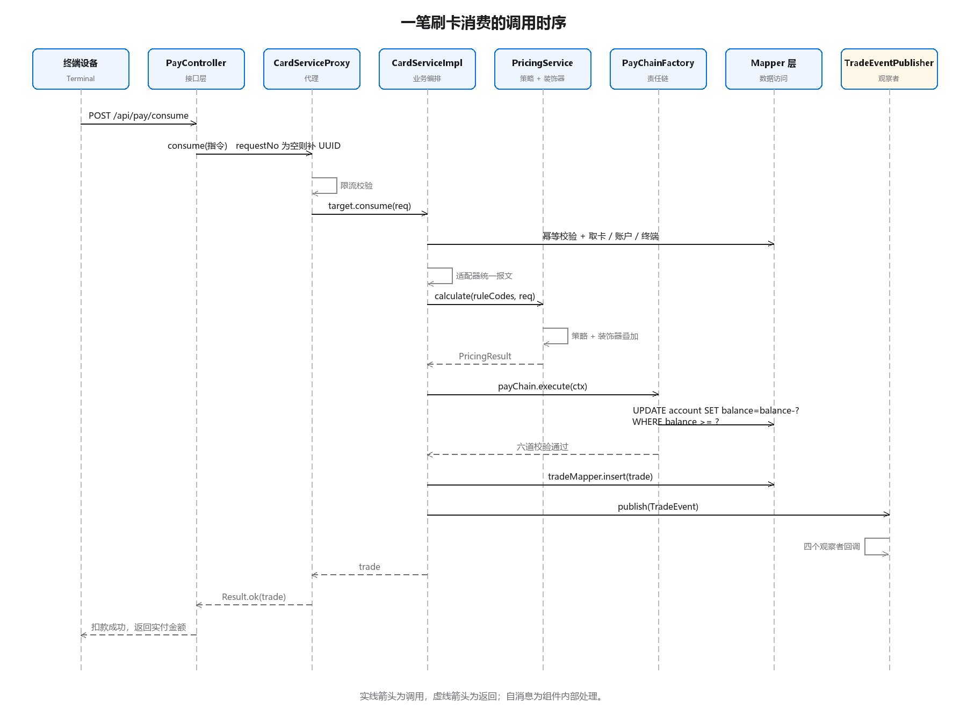
图 4-2 消费交易的调用时序
第一个环节是代理。CardServiceProxy 标注为主实现，控制器注入的是 PayFacade 接口，拿到的却是代理对象，业务本身并不知道自己被加了限流与日志：
public Trade consume(ConsumeCommand cmd) {
if (!limiter.tryAcquire(cmd.getCardNo())) {
throw new BizException("操作太频繁，请稍后再试");
}
long start = System.currentTimeMillis();
try {
Trade trade = target.consume(cmd);
logMapper.insert("CONSUME", cmd.getCardNo(), "成功 " + trade.getTradeNo(),
(int) (System.currentTimeMillis() - start));
return trade;
} catch (RuntimeException e) {
logMapper.insert("CONSUME_FAIL", cmd.getCardNo(), e.getMessage(),
(int) (System.currentTimeMillis() - start));
throw e;
}
}
第四个环节是责任链。六个校验节点各自只关心一件事，通过后交给下一环，任何一环抛出业务异常，后面的节点都不会执行。链的抽象只有三个方法：
public abstract class PayHandler {
private PayHandler next;
public PayHandler next(PayHandler next) {
this.next = next;
return next;
}
public void doHandle(PayContext ctx) {
check(ctx);
if (next != null) {
next.doHandle(ctx);
}
}
protected abstract void check(PayContext ctx);
}
第三个环节是计价。装饰器让优惠叠加变成层层的包装，PricingService 根据规则编码串构建出这样一条链：折扣策略被补贴装饰器包一层，再被积分装饰器包一层，最后统一被封顶装饰器包一层。新增一种优惠，只需要多写一个装饰器类，计价服务的循环一行不用改。
退款冲正走的是另一条路径：不修改原流水，而是新增一张类型为 REFUND 的单据，原单的状态改为“已冲正”。这样任何一条历史流水都不会被覆盖，审计时能看到完整的来龙去脉。退款时若原单已被冲正，直接返回错误码 1012，防止重复退款。

4.4 开发中遇到的几个问题
下面的四个问题都是实际调试中出现的，记录下来是因为它们分别暴露了一类容易被忽视的错误。
策略实现未被注册。系统启动正常，第一次消费却报空指针，提示 PricingStrategy.calculate 的委托对象为 null。原因是四个计价实现类忘记标注 @Component，而计价上下文是通过集合注入 List<PricingStrategy> 获取实现的，Spring 允许集合为空，因此启动阶段不报错，直到运行时取不到策略才暴露。教训是集合注入的依赖缺失属于延迟失败，需要在启动后主动打一条日志确认实现数量。
Map 结果集没有驼峰转换。账户列表在页面上整列显示问号，按钮也不出现。排查发现 Mapper 返回的是 List<Map>，而 MyBatis 的 mapUnderscoreToCamelCase 只对实体类生效，对 Map 不生效，键名仍是 student_name 这样的下划线形式，前端按 studentName 取值自然取不到。解决方式是在 SQL 里直接写好别名，这类问题在返回 Map 的查询里必须逐条检查。
时间字段格式不统一。接口返回的时间一开始是 2026-11-05T21:46:30 这样的 ISO 格式，通知列表里甚至带上了纳秒，直接展示很难看。配置项 spring.jackson.date-format 只对 java.util.Date 生效，对 LocalDateTime 无效，需要另外注册序列化器。补上一个配置类后，全站时间统一为 yyyy-MM-dd HH:mm:ss。
离线仓库缺少打包插件。本机 Maven 仓库不完整，执行 package 时 surefire 与 jar 插件的大量传递依赖都无法解析。最终放弃打成可执行 jar，改为用 Maven 只做编译，再以 classpath 方式启动，并把所需依赖复制到 lib 目录，配合启动脚本运行。这也让答辩时的现场启动变得简单。

5 测试与结果分析
测试分三层：接口功能测试覆盖正常流程与业务分支，边界与异常测试验证错误码是否符合预期，并发测试验证在竞争条件下余额不会被扣成负数。三部分都用 Python 标准库编写脚本直接调用 HTTP 接口，不依赖任何测试框架，脚本与测试记录一并放在项目的 test 目录下。

5.1 测试环境与方法
表 5-1 测试环境
项目 | 配置
操作系统 | Windows 11
运行环境 | JDK 17（IntelliJ 自带运行时）
数据库 | MySQL 8.0，库名 campus_card，初始 4 个账户、4 台终端、4 条优惠规则
服务地址 | http://localhost:8080
测试工具 | Python 3 标准库 urllib 与 threading，脚本化断言
测试数据 | 每轮测试前重置数据库，保证结果可复现

功能测试共设计 48 个用例，覆盖五个功能模块的正常路径、业务分支与异常输入。每个用例都断言返回体中的 code 与关键字段，全部通过才记为合格。表 5-2 节选了其中有代表性的部分。

5.2 功能测试
表 5-2 功能测试用例（节选）
编号 | 用例 | 预期结果 | 实际 | 结论
F-01 | 正常开户 | 返回成功，生成卡号 | 卡号 622100000005 | 通过
F-02 | 学号重复开户 | 提示学号已存在 | code 1000 | 通过
F-03 | 空学号开户 | 提示学号不能为空 | code 1000 | 通过
F-04 | 查询不存在的卡 | 提示账户不存在 | code 1001 | 通过
F-05 | 普通消费 12.5 元 | 实付 12.50，优惠 0 | 实付 12.50 | 通过
F-06 | 折扣规则消费 100 元 | 实付 85.00，优惠 15.00 | 85.00 / 15.00 | 通过
F-07 | 补贴规则消费 20 元 | 实付 18.00，优惠 2.00 | 18.00 / 2.00 | 通过
F-08 | 积分抵扣消费 30 元 | 实付 23.85，扣 615 分 | 23.85 / -615 | 通过
F-09 | 折扣与补贴叠加 100 元 | 实付 83.00，优惠 17.00 | 83.00 / 17.00 | 通过
F-10 | 水控 20 升 | 按 0.5 元/升计 10.00 元 | 10.00 | 通过
F-11 | 门禁空报文 | 按次计 1.00 元 | 1.00 | 通过
F-12 | 充值 200 元 | 余额增加 200 | 余额正确 | 通过
F-13 | 退款冲正 | 新增退款单，原单转已冲正 | 金额回补 | 通过
F-14 | 重复退款 | 提示该交易已冲正过 | code 1012 | 通过
F-15 | 重复请求号 | 提示该请求已处理 | code 1008 | 通过
F-16 | 挂失后消费 | 提示该卡已挂失 | code 1002 | 通过
F-17 | 有余额时销户 | 提示先退款再销户 | code 1000 | 通过
F-18 | 销户后恢复 | 提示已注销不可恢复 | code 1000 | 通过
F-19 | 流水分页查询 | 返回分页数据与总数 | total 正确 | 通过
F-20 | 按类型筛选流水 | 只返回该类型 | 结果正确 | 通过
F-21 | 总览统计 | 各指标与库内数据一致 | 一致 | 通过
F-22 | 七日趋势 | 返回 7 个数据点 | 7 个点 | 通过
F-23 | 日终结账 | 生成结算记录 | 结算表新增记录 | 通过
F-24 | 交易通知 | 四个观察者均被触发 | 通知与统计同步更新 | 通过

48 个用例全部通过。其中 F-08 的积分计算值得说明：规则为 100 积分抵扣 1 元，消费 30 元时可用积分抵掉 6.15 元，消耗积分 615 分，实付 23.85 元。这个结果同时验证了计价策略与积分观察者两条链路——前者算扣多少分，后者在交易完成后真正把分从账户里减掉。

5.3 边界与异常测试
边界与异常用例单独整理成表，每一条都对应一个明确的业务规则，返回值必须是设计时约定的错误码，而不是笼统的“系统异常”。
表 5-3 边界与异常测试
场景 | 输入 | 预期 | 错误码
消费金额为 0 | amount = 0 | 消费金额必须大于 0 | 1000
消费金额为负 | amount = -5 | 消费金额必须大于 0 | 1000
POS 报文缺金额 | payload 为空 | POS 报文缺少 amount 字段 | 1000
支付密码错误 | payPwd = 000000 | 交易密码错误 | 1005
密码位数不足 | 新密码 4 位 | 密码必须为 6 位 | 1005
余额不足 | 余额 20，消费 30 | 余额不足，当前余额 20.00 元 | 1004
超过单笔限额 | 消费 300 元 | 单笔消费不得超过 200.00 元 | 1006
超过日累计限额 | 当日累计 500 元 | 超过日累计限额 | 1007
终端已停用 | 终端号对应 status=0 | 终端不可用 | 1010
终端不存在 | POS-999 | 终端不可用 | 1010
冲正不存在的交易 | 随机交易号 | 原交易不存在 | 1011
充值负数 | amount = -100 | 充值金额不合法 | 1009

这组用例把“边界”落实到了具体数值上：单笔限额取 200 元，测试用 299 元与 201 元验证拒绝，用 199 元与 200 元验证通过；日累计限额取 500 元，先用若干笔消费把当日累计推到接近上限，再验证下一笔被拒。这些数字都可以在系统参数里调整，测试时从接口读取当前值再构造数据，避免把常量写死在脚本里。

5.4 并发与性能测试
并发测试用 threading.Barrier 让多个线程在同一时刻发起请求，营造真实的竞争条件。共设计两组场景。第一组验证代理的限流能力，同时对同一张卡发起 25 笔 1 元消费；第二组验证余额的原子性，在卡内只有 100 元时并发发起 5 笔 30 元消费，理论上最多只能成功 3 笔。
表 5-4 并发测试结果
场景 | 并发数 | 成功 | 拒绝 | 拒绝原因 | 耗时 | 余额变化
限流校验 | 25 笔 × 1 元 | 20 | 5 | 操作太频繁，请稍后再试 | 153 ms | 500 → 480
余额竞争 | 5 笔 × 30 元 | 3 | 2 | 余额不足（并发扣减失败，请重试） | 92 ms | 100 → 10

第一组的结果符合预期：限流器按“每卡每秒 20 笔”放行，第 21 笔开始被拒，且被拒的请求没有产生任何流水。第二组更能说明问题：100 元余额在 5 个线程同时扣 30 元的条件下，最终只成功 3 笔，余额停在 10 元，既没有出现 4 笔成功导致透支，也没有出现 5 笔全败的保守结果。被拒的两笔返回的是“并发扣减失败”，而不是“余额不足”，说明它们是在数据库层被条件更新挡下的，而不是在责任链的前置校验里被误判。
性能方面，操作日志记录了每笔交易的处理耗时。演示数据中消费类交易平均 33.60 毫秒、最大 60 毫秒，充值 14 毫秒，退款 22 毫秒。这个量级足够支撑校园场景下的实际并发，耗时主要来自三次数据库往返（读卡账户、原子扣减、写入流水），与设计预期一致。

5.5 结果分析
三个层面的测试共同说明了一件事：系统的正确性不是靠前端校验或单点判断保证的，而是靠在数据层把“判断”与“执行”合并成一个原子操作。责任链里的余额校验只负责快速失败与友好提示，真正守住底线的是那条带条件的 UPDATE 语句。这也是并发测试能够稳定复现“恰好 3 笔成功”的原因。
测试也暴露了设计上可以改进的地方。限流阈值最初设为每秒 5 笔，结果正常的演示操作都会被拒，说明阈值必须结合真实使用频率来定，不能凭直觉设一个“安全”的数。另外，当前的对账累计放在内存里，适合单机部署，如果将来扩展成多实例，就需要把观察者的计数下沉到 Redis 或直接在结算表上做增量，这一点在第 7 章还会提到。

6 项目开源
本项目按开源项目的组织方式整理，源码结构可以直接发布到 GitHub（账号 wenciqing）。整理时遵循三条原则：源码目录保持可直接编译的状态，不包含编译产物与本机依赖；数据库脚本单独放在 sql 目录，导入即可运行；README 写清环境要求、启动流程与初始账号，评审者不需要额外的口头说明就能把系统跑起来。
仓库结构如下：
campus-card/
├── backend/ 后端源码、静态页面、依赖清单
├── sql/ 建库脚本与初始数据
├── test/ 接口测试、并发测试与测试记录
├── docs/ 报告、插图与生成脚本
├── build.sh 离线编译脚本
├── run.bat 启动脚本
└── README.md 运行说明
README 是开源项目的门面，本项目在其中写清了四件事：技术栈与版本要求、从建库到启动的三步操作、四个初始账户与四台终端的数据说明、以及九个设计模式各自的落点类。评审者按图索骥就能找到每个模式在代码中的位置，这一点比单纯堆叠功能更容易体现设计意图。
发布前需要处理两件事。一是配置文件脱敏，application.yml 中的数据库密码要换成占位符，改为通过环境变量或本地配置注入，避免把个人凭据推到公开仓库；二是补充 .gitignore，把 target 目录、依赖目录、IDE 配置与日志排除在外，只提交源码与脚本。许可证方面选择 MIT，这是课程项目常用的宽松许可，允许他人自由参考与修改。

7 总结与展望
这次考查选择的题目是校园一卡通消费与结算系统。做完之后回看，这个题目最大的价值不在于功能有多少，而在于它把“变化”摆在了很显眼的位置：优惠规则一定会增加，终端类型一定会增加，校验规则一定会调整，通知渠道一定会扩展。如果一开始就按最直接的方式写 if-else，这些变化每来一次就要动一次主流程，越往后越不敢改。
九种模式里，真正起结构作用的是三个。策略与装饰器负责把“算多少钱”从主流程里拿出去，让优惠的叠加变成对象的层层包装；责任链负责把“能不能扣”拆成六个互不干扰的判断，任何一环出错都不影响其他环；适配器负责把“不同终端说什么话”挡在业务之外，让水控的升数、门禁的空报文、POS 的金额都收敛成同一个请求对象。其余六个模式各有分工：工厂管交易对象的创建，建造者管单据的组装，观察者管交易之后的通知，代理管横切逻辑，单例管全局参数。
收获最大的地方其实不在模式本身，而在两处细节。一处是扣款语句：把判断与扣减写进同一条 UPDATE，靠数据库的行锁来保证原子性，这比在 Java 里加锁要可靠得多，也让并发测试能够稳定通过。另一处是退款的思路：不修改原流水，而是新增反向流水，原单只改状态。这带来的是可审计性——任何一笔账都能顺着原交易号找回完整链路。这两点都不是设计模式教给我的，但它们和设计模式一样，本质上都是在为“以后可能要改”留出余地。
系统还存在不少可以继续完善的地方。对账累计目前放在内存，多实例部署时会各算各的，需要下沉到共享存储；结算目前是手动触发，可以加定时任务在每日零点自动执行；权限体系只做了最基础的角色区分，缺少细粒度的操作授权；前端的图表是手绘的柱状与进度条，数据量上来之后应该换成专门的图表库。这些都是明确的下一步方向。
关于 AI 工具的使用，这里如实说明：本项目在开发过程中使用了 AI 编程助手辅助完成部分代码的编写、调试错误的排查以及报告文字的润色。具体而言，AI 参与了三类工作——根据需求生成初始的类结构与接口定义、在出现编译或运行错误时协助定位原因、对报告中的表述进行整理。设计模式的选型、数据库表结构的确定、交易主流程的编排顺序、以及并发扣减采用条件更新的方案，都是在明确需求边界后自行决定并逐一验证的。所有 AI 生成的代码都经过了实际运行与测试用例的检验，报告中列出的测试数据均来自真实执行结果，未作虚构。

参考文献
[1] Erich Gamma, Richard Helm, Ralph Johnson, John Vlissides. 设计模式：可复用面向对象软件的基础[M]. 李英军, 马晓星, 蔡敏, 等译. 北京: 机械工业出版社, 2019.
[2] 弗里曼. Head First 设计模式[M]. O'Reilly Taiwan 公司译. 北京: 中国电力出版社, 2007.
[3] Craig Walls. Spring 实战（第 6 版）[M]. 张卫滨译. 北京: 人民邮电出版社, 2022.
[4] Martin Fowler. 企业应用架构模式[M]. 王怀民, 周斌译. 北京: 机械工业出版社, 2010.
[5] MySQL 8.0 Reference Manual: InnoDB Locking and Transaction Model[EB/OL]. https://dev.mysql.com/doc/refman/8.0/en/innodb-locking.html, 2024.
[6] Vue.js 官方文档[EB/OL]. https://cn.vuejs.org/guide/, 2024.
[7] MyBatis 3 中文文档[EB/OL]. https://mybatis.org/mybatis-3/zh/index.html, 2024.

